Министерство образования и молодежной политики Свердловской области



ГАПОУ СО «Екатеринбургский колледж транспортного строительства»

# Отчёт по программе «Индивидуальные задания по теме

# «Коллекции в с#»»

Выполнила: Рубцова Диана

Группа: ПР-21

Преподаватель: Мирошниченко Г.В

2024

**Задание:**

Решить задачу, используя класс HashTable:

Реализовать простейший каталог музыкальных компакт-дисков, который

позволяет:

* Добавлять и удалять диски.

* Добавлять и удалять песни.

* Просматривать содержимое целого каталога и каждого диска в

отдельности.

* Осуществлять поиск всех записей заданного исполнителя по

всему каталогу.

**Входные данные:**

string num = Convert.ToString(numericUpDown1.Value);-Номер диска

string name = textBox4.Text;-Название диска

string pes = textBox5.Text;-Песня на диске

string isp = textBox1.Text;-Исполнитель песни

**Выходные данные:**

string num ;

string name;

string pes;

string isp;

**Листинг программы**

***Основная программа***

public Form1()

{

InitializeComponent();

dataGridView1.Columns.Add("каталог", "Номер диска");

dataGridView1.Columns.Add("каталог", "Название Компакт-диска");

dataGridView1.Columns.Add("название", "Название песни");

dataGridView1.Columns.Add("песни", "Исполнитель песни");

dataGridView1.AutoSizeColumnsMode = DataGridViewAutoSizeColumnsMode.Fill;

}

Hashtable has = new Hashtable();

private void button3_Click(object sender, EventArgs e)

{

string num = Convert.ToString(numericUpDown1.Value);

string name = textBox4.Text;

string pes = textBox5.Text;

string isp = textBox1.Text;

if (num != "" && name != "" && pes != "" && isp != "")

{

if (!has.ContainsKey(num))

{

has.Add(num, new ArrayList());

ArrayList names = (ArrayList)has[num];

names.Add(name);

names.Add(pes);

names.Add(isp);

dataGridView1.Rows.Add(num, name, pes, isp);

}

else MessageBox.Show("Диск с таким наполнением уже существует!", "Ошибка", MessageBoxButtons.OK);

}

else MessageBox.Show("Заполните все поля!", "error", MessageBoxButtons.OK, MessageBoxIcon.Error);

}

private void button2_Click(object sender, EventArgs e)

{

int a = dataGridView1.CurrentRow.Index;

string name = dataGridView1.Rows[a].Cells[0].Value.ToString();

has.Remove(name);

dataGridView1.Rows.RemoveAt(dataGridView1.CurrentRow.Index);

}

private void button4_Click(object sender, EventArgs e)

{

string name = textBox2.Text;

var r = dataGridView1.Rows

.Cast<DataGridViewRow>()

.Where(row => row.Cells[1].Value != null && row.Cells[1].Value.ToString() == name);

foreach (var row in r)

{

row.DefaultCellStyle.BackColor = Color.Red;

}

}

**Тестовые ситуации**

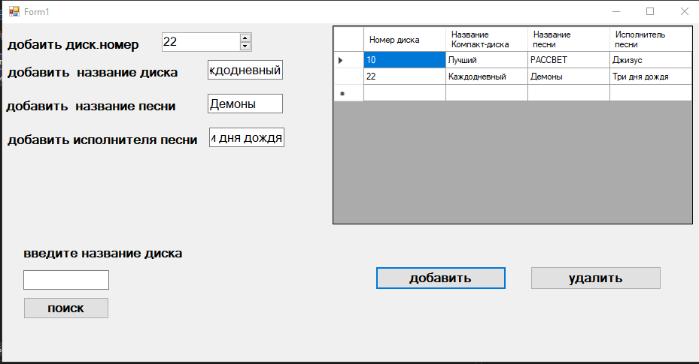

На этом скриншоте видно добавление каталога музыкальных компакт-дисков

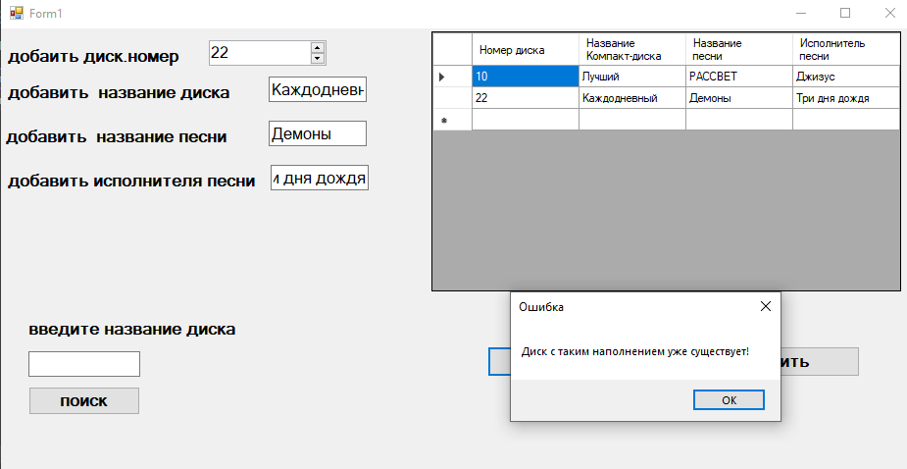

На этом скине проверка на повторное добавление

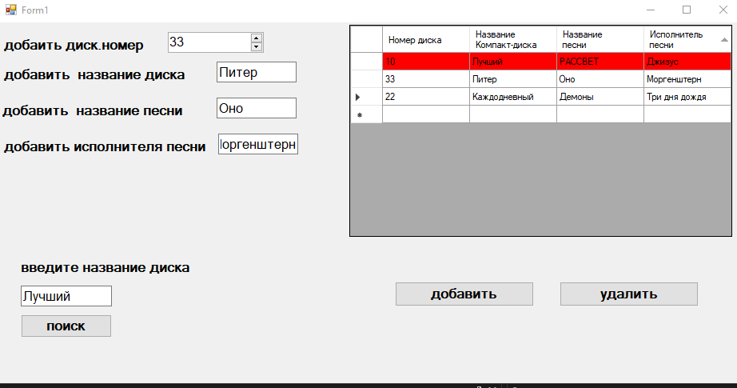

На этом скриншоте показано как работает поиск

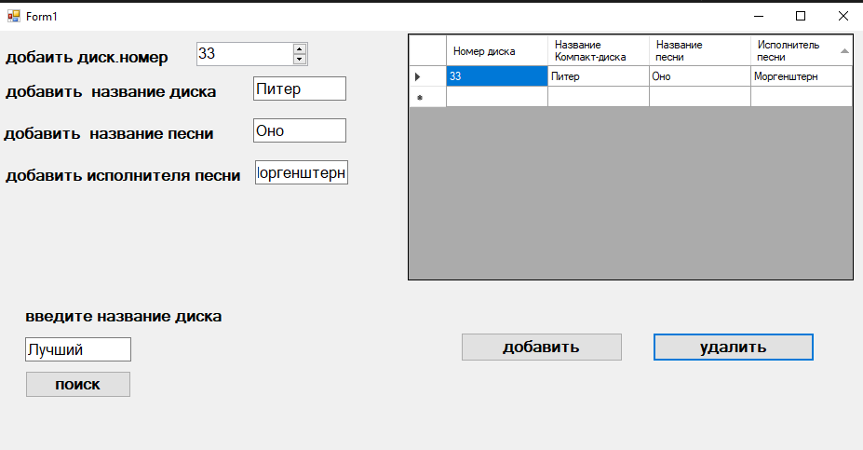

На этом скриншоте показано как удаление

**Вывод**

Выполнив эту работу я реализовала программу для просмотра, добавления, удаления дисков и поиск всех записей по исполнителю.